Evaluación Sumativa lll - Análisis Estático de Código con SonarQube:
Control, validación y verificación de productos de software.

Nombre del área Académica: Telecomunicaciones e Informática.
Nombre de la carrera: Ingeniería en Informática.
Asignatura: Calidad de componentes de Software
Sección: AOL-ELE-TILE11-C21
Nombre del docente: Valery Emy Belén Rodríguez Castillo
Nombre de los integrantes del grupo:
- Matias Cadillo
- Nicolas Mellado
- Said Sepúlveda
Fecha de entrega 21-06-2026

Contenido
I. Introducción 3
II. Objetivo 4
III. Desarrollo 5
1. Revisión bibliográfica 5
2. Principios de un Sistema de Gestión de Calidad (SGC) 5
3. Identificación de Principios SGC y el Producto de Software 6
4. Selección de técnicas de testing 7
4.1 Justificación de SonarQube como herramienta principal 8
5. Requerimientos específicos del producto para la inspección 8
6. Aplicación de SonarQube al proyecto Ticket Sales Dashboard 9
7. Inspección detallada de hallazgos 10
7.1 Errores de Confiabilidad (Reliability Issues) 10
7.2 Problemas de Mantenibilidad (Maintainability Issues / Code Smells) 13
7.3 Puntos Críticos de Seguridad (Security Hotspots) 15
8. Comparación de requerimientos detallados vs estado del producto 18
IV. Conclusiones 19
V. Anexos: Recursos de la Entrega 20
VI. Referencias bibliográficas 21

Introducción

Este informe presenta el proceso de revisión y mejora del proyecto Ticket Sales Dashboard, combinando el análisis estático de código con el marco de un Sistema de Gestión de Calidad. El propósito es mostrar cómo las prácticas de control y verificación ayudan a mejorar la confiabilidad, la facilidad de mantenimiento y la seguridad de un producto de software, relacionando cada hallazgo con principios de calidad reconocidos.

El análisis no se limita a encontrar errores en el código, sino que busca demostrar cómo las decisiones tomadas durante el desarrollo afectan la estabilidad del sistema y la experiencia de los usuarios. La calidad del software se entiende como un proceso completo que une la corrección técnica con la aplicación de principios de gestión.

Para cumplir con este objetivo, se utilizó SonarQube como herramienta principal, con ella se detectaron y corrigieron diez problemas críticos que habían sido añadidos de manera intencional en el archivo fuente. Entre los hallazgos se encontraron variables mal declaradas, lógica redundante, código inalcanzable y prácticas obsoletas. La corrección de estos errores permitió mejorar la salud del sistema y reforzar tres aspectos clave, la confiabilidad, la mantenibilidad y la seguridad en el manejo de datos.

Cada hallazgo se relacionó con principios de un SGC, como el enfoque al cliente, la mejora continua y la toma de decisiones basadas en evidencia. Esto permitió ver la calidad del software como un proceso global que conecta la técnica con la estrategia y que contribuye directamente a la satisfacción de los usuarios y al buen funcionamiento del negocio.

El documento se organiza de manera clara en donde primero se presenta la base teórica sobre gestión de calidad y la justificación de las herramientas utilizadas, luego se describe el procedimiento de pruebas y correcciones realizadas, finalmente se compara el estado inicial del código con los resultados obtenidos. Con esto se demuestra, mediante datos concretos, el impacto positivo de aplicar metodologías de control en el desarrollo de software.

Objetivo
- Aplicar análisis estático de código mediante SonarQube sobre un proyecto JavaScript real.
- Identificar, comprender y corregir los issues detectados en el reporte de SonarQube.
- Investigar y seleccionar principios fundamentales de un SGC relevantes para el producto de software analizado.
- Vincular los hallazgos del análisis estático con los principios SGC seleccionados.
- Documentar los resultados y proponer soluciones concretas fundamentadas en el análisis realizado.

III. Desarrollo

1. Revisión bibliográfica
Para respaldar este trabajo, el equipo realizó una investigación enfocada en los principios de un Sistema de Gestión de Calidad (SGC) aplicados a la ingeniería de software. La base conceptual se construyó a partir del material oficial entregado por INACAP, que fue tomado como referencia principal para el desarrollo de este informe. Para dar mayor profundidad y rigor académico, esta base se complementó con más de cinco fuentes reconocidas en la industria.
Entre las referencias seleccionadas, destacan la norma internacional ISO/IEC 25010 (2011) y los estándares de verificación del IEEE (2013), fundamentales para definir los criterios de aceptación del software. También se integraron los principios de gestión de calidad de Juran (1988), junto con las metodologías de desarrollo de Pressman y Maxim (2021) y Sommerville (2011). Esta combinación de fuentes demuestra que asegurar la calidad del software no es un proceso aislado, sino un trabajo ordenado y comprobable que se conecta directamente con las metas de la empresa y con la satisfacción de quienes utilizan el producto final.

2. Principios de un Sistema de Gestión de Calidad (SGC)
Un Sistema de Gestión de Calidad aplicado al software se apoya en principios universales que buscan asegurar que el producto final no solo cumpla con las especificaciones técnicas, si no que asegure que el software que se desarrolle sea confiable, seguro y realmente útil. Estos principios se resumen a continuación:
- Enfoque al cliente: Este principio sostiene que todo proceso de desarrollo debe girar en torno al usuario final. En el desarrollo del software, esto implica comprender con precisión las necesidades y validar constantemente que el producto entregado aporte valor real. Este compromiso se concreta mediante la recolección detallada de requisitos, la realización de revisiones periódicas y la incorporación de feedbacks continuos para ajustar el desarrollo a las expectativas del cliente.
- Liderazgo Este principio sostiene que el éxito depende de líderes que marquen el rumbo, establezcan una visión clara y fomenten un entorno donde los equipos alcancen los estándares de calidad definidos. En el desarrollo de software, esto significa que los responsables de equipo deben equilibrar la seguridad con los tiempos de entrega, garantizando que el personal cuente con las herramientas, los recursos y el apoyo necesarios para desempeñar su labor con excelencia.
- Participación del personal: Este principio sostiene que el talento humano es el recurso más valioso para una organización. La calidad nace de un compromiso colectivo, no individual. Esto se promueve mediante un ambiente colaborativo que fomente el aprendizaje continuo, donde cada integrante pueda aportar su experiencia técnica, apoyado por capacitaciones regulares que mantengan al equipo actualizado ante nuevas amenazas y tecnologías.
- Enfoque basado en procesos: Este principio sostiene que la eficiencia se logra cuando los procesos están claramente definidos e interconectados. En el desarrollo de software, esto se traduce en la documentación y gestión de cada etapa del ciclo de vida del proyecto, desde la fase de diseño inicial hasta la implementación y el mantenimiento, asegurando que el sistema sea predecible y estable.
- Mejora continua: Este principio sostiene que cualquier proceso o producto puede evolucionar. En el desarrollo de software, se aplica a través de la evaluación constante del código mediante ciclos de inspección, detección de defectos y optimización del código. Este enfoque es crucial para gestionar las deficiencias de diseño acumuladas, evitando que el sistema se degrade con el paso del tiempo y facilitando su escalabilidad.
- Toma de decisiones basada en la evidencia: Este principio sostiene que las acciones estratégicas y correctivas deben fundamentarse en datos reales y medibles, no en suposiciones. El uso de métricas objetivas y reportes basados en datos ofrezcan la certeza técnica necesaria para guiar las pruebas de software y los despliegues de nuevas versiones, garantizando que cada decisión esté respaldada por información confiables.
- Gestión de las relaciones: Este principio sostiene que el éxito de un software depende también de su ecosistema. Mantener relaciones sólidas con clientes, proveedores y socios estratégicos es vital. Esto implica gestionar de forma transparente los contratos y los acuerdos de nivel de servicio (SLA), asegurando colaboraciones que fortalezcan la robustez y seguridad del producto final.

3. Identificación de Principios SGC y el Producto de Software
Con base en el marco conceptual revisado en el punto anterior, el equipo seleccionó tres principios del Sistema de Gestión de Calidad y los vinculó directamente con las características del proyecto Ticket Sales Dashboard, una aplicación desarrollada en JavaScript destinada a la venta de entradas VIP y General.
- Enfoque al cliente (Satisfacción del usuario y mitigación de riesgos de negocio): Este principio se justifica por el impacto directo que tiene el comportamiento del código en la experiencia del usuario final. A nivel de código, un error en funciones críticas como registrarCompra () no constituye únicamente un problema técnico, puede derivar en una denegación de servicio o en una inconsistencia en el procesamiento de pagos. Por lo anterior, se priorizó la corrección de fallos de confiabilidad para resguardar la confianza del usuario y asegurar la continuidad operativa del negocio.
- Mejora continua (Refactorización y optimización del código): La aplicación de este principio se refleja en el uso de herramientas de análisis estático como SonarQube. El objetivo no consistió en aplicar correcciones aisladas, sino en establecer un flujo de trabajo donde el código se depura de manera incremental. La eliminación de duplicaciones, la reducción de la complejidad y el tratamiento de los Code Smells permiten que el proyecto Ticket Sales Dashboard evolucione como un producto mantenible y preparado para futuras mejoras, sin arrastrar una carga de mantenimiento pendiente o deficiente.
- Toma de decisiones basada en la evidencia (Métricas de SonarQube como base objetiva): Este principio se materializa mediante el uso del panel de SonarQube como fuente de datos concretos. Métricas clave como las categorías como Relialibity (Confiabilidad) y maintainability (mantenibilidad) junto con el análisis de severidad asociado a cada hallazgo y la clasificación de calidad del código (asignada mediante una escala desde la letra A hasta la letra E), ofrecen información objetiva que permite determinar con precisión si un componente está listo para su despliegue. De esta forma, las decisiones estratégicas se respaldan en datos reales y medibles, eliminando las suposiciones subjetivas del proceso de revisión y garantizando la integridad del software.

4. Selección de técnicas de testing
El uso de técnicas de testing en el desarrollo de software es fundamental para garantizar la calidad y confiabilidad del producto final. Estas técnicas se clasifican en dos grandes categorías, pruebas estáticas, que se ejecutan sin necesidad de correr el código, y pruebas dinámicas, que requieren la ejecución de la aplicación para validar su comportamiento. (INACAP, 2026). Ambas categorías resultan indispensables para la detección temprana de defectos, la validación de funcionalidades y la conformidad con los requisitos del cliente y los estándares de calidad vigentes. En el caso del Ticket Sales Dashboard, el equipo evaluó distintas técnicas de testing según los modelos reconocidos en la industria:
Tabla 1- Clasificación y evaluación de técnicas de testing aplicables al software.
Técnica | Clasificación | Descripción Técnica | Aplicabilidad y Viabilidad en el Proyecto
Análisis estático automatizado (SonarQube). | Estática | Herramienta automatizada que examina el código fuente sin ejecutarlo, identificando vulnerabilidades, errores de lógica y desviaciones de las buenas prácticas de programación. | Alta. Resulta fundamental porque permite identificar de forma inmediata, matemática y determinista los 10 issues inyectados intencionalmente en el archivo de app.js mediante reglas preconfiguradas.
Revisión de código (Peer Review). | Estática | Evaluación técnica realizada por otros desarrolladores sobre el código fuente, orientada a identificar errores y proponer mejoras en la legibilidad y estructura. | Media. Se considera un complemento necesario para el análisis estático; no obstante, su efectividad depende directamente de la disponibilidad y carga operativa del equipo de desarrollo.
Pruebas unitarias (Unit Testing). | Dinámica | Validación del funcionamiento de componentes específicos (funciones o métodos) de manera aislada, asegurando que cada pieza de lógica opere según lo previsto. | Media. Resultan críticas para funciones como registrarCompra () o actualizarContadores (), aunque su implementación no se completó en esta fase inicial del proyecto.
Pruebas de sistema (System Testing). | Dinámica | Evaluación del sistema completo en un entorno que replica las condiciones reales de uso, validando que el producto cumpla con los requisitos del usuario. | Baja. La implementación es limitada en esta etapa, dado que el alcance actual del proyecto aún no contempla un entorno de despliegue en producción definido.
Fuente: Elaboración propia.

4.1 Justificación de SonarQube como herramienta principal
La selección de SonarQube como herramienta central de verificación y validación se fundamenta en criterios técnicos y estratégicos que optimizan el aseguramiento de la calidad del proyecto Ticket Sales Dashboard:
- Adecuación al tipo de proyecto en desarrollo: Dado que el proyecto Ticket Sales Dashboard se desarrolla principalmente en JavaScript, SonarQube emplea analizadores especializados para ECMAScript (ES6). A diferencia de los revisores de código genéricos, esta herramienta es capaz de detectar malas prácticas complejas y vulnerabilidades de tipado que, habitualmente, pasan inadvertidas, garantizando así una mayor robustez en el código (SonarSource, 2024), garantizando una inspección profunda del código fuente.
- Métricas objetivas basadas en el principio de SGC: La plataforma categoriza los hallazgos en dimensiones críticas como confiabilidad (Reliability), mantenibilidad (Maintainability) y seguridad (Security), asignando calificaciones medibles desde A hasta E. Este sistema facilita la toma de decisiones fundamentadas en datos, alineándose con el principio de gestión de calidad que exige respaldar cualquier acción correctiva en evidencia medible. (Toma de decisiones basada en la evidencia).
- Detección automática sin ejecución del código: Al operar como una herramienta de análisis estático, SonarQube permite la identificación de defectos sin necesidad de ejecutar la aplicación. De acuerdo con los lineamientos de INACAP (2026), esta capacidad resulta determinante para detectar errores potenciales, problemas de estilo y vulnerabilidades de manera temprana, reduciendo el esfuerzo necesario para su corrección inmediata.
- Comparación con otras herramientas: Aunque existen alternativas como ESLint o JSHint para el análisis de JavaScript, SonarQube destaca por ofrecer una cobertura de reglas más extensa y una integración avanzada con entornos como Docker. Adicionalmente, sus reportes visuales proporcionan una visión integral del estado del proyecto, lo que lo posiciona como la opción más adecuada para poder visualizar los errores encontrados.

5. Requerimientos específicos del producto para la inspección
Para asegurar que el proyecto Ticket Sales Dashboard cumpla con los estándares de la industria, se definieron criterios de validación basados en las dimensiones de calidad del modelo ISO/IEC 25010 (2011). Estos parámetros fueron aplicados sobre el archivo js/app.js para garantizar su robustez:
- Requerimientos de Confiabilidad (Reliability): Se estableció como requisito la ausencia de fallas estructurales, errores de sintaxis o bloques de código inalcanzables (unreachable code) que pudieran comprometer la continuidad operativa del sistema. El objetivo fue garantizar que las funciones críticas, como el procesamiento de transacciones financieras y la actualización de inventarios, operen de manera determinista, evitando interrupciones lógicas inesperadas durante la ejecución.
- Requerimientos de Mantenibilidad (Maintainability): se estableció como requisito mantener la carga de mantenimiento en niveles controlados, facilitando la futura evolución del producto. La inspección se orientó a la detección de malas prácticas, tales como la redundancia funcional, el uso de declaraciones o funciones obsoletas (var, etc) que alteran el alcance de las variables por si mismas y la dependencia de variables globales, factores que dificultan la gestión del estado y reducen la claridad del código fuente.

- Requerimientos de Seguridad (Security): Se estableció como requisito el análisis centrado en la identificación de vulnerabilidades lógicas y puntos críticos (hotspots). El criterio fundamental consistió en verificar que los flujos de datos dinámicos no dependieran de componentes carentes de robustez, asegurando la integridad de la información sensible del negocio y la resiliencia frente a manipulaciones externas en el lado del cliente como math.random ().

6. Aplicación de SonarQube al proyecto Ticket Sales Dashboard
El análisis se ejecutó mediante Docker, apuntando SonarQube al archivo app.js del proyecto. El reporte generado entregó los siguientes resultados generales:

Figura 1. Panel general de resultados de SonarQube para el proyecto Ticket Sales Dashboard.
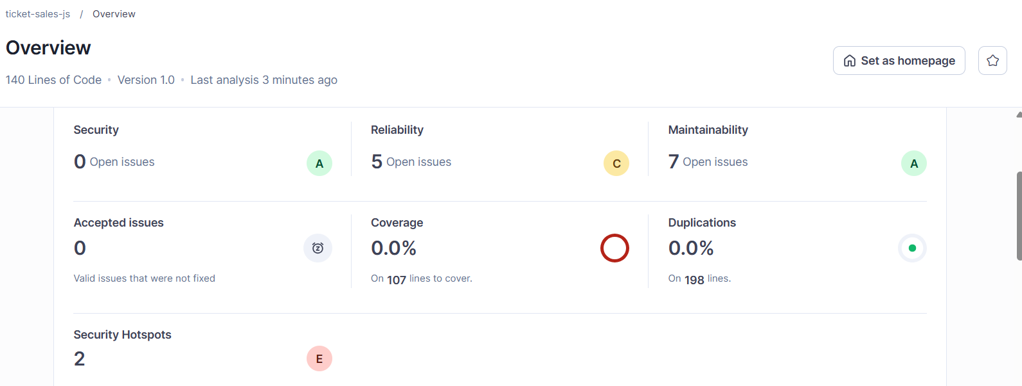
Fuente: Elaboración propia.

Tabla 2- Resultados cuantitativos de la línea base analítica de SonarQube.
Categoría de Métrica | Cantidad de Issues Detectados | Calificación Inicial (Grade) | Impacto Técnico Estimado
Security (Vulnerabilidades) | 0 issues | A | Código libre de exploits de inyección directa inmediatos en la superficie expuesta.
Reliability (Bugs / Confiabilidad) | 5 issues | C | Riesgo Operativo. Presencia de fallos lógicos severos que arriesgan la estabilidad de la ejecución en caliente.
Maintainability (Code Smells) | 7 issues | A | Malas prácticas acumuladas que amenazan la legibilidad, mantenibilidad y escalabilidad del código.
Security Hotspots (Puntos Críticos) | 2 hotspots | E | Alerta Crítica. Uso de algoritmos matemáticos criptográficamente débiles.
Coverage (Cobertura de Pruebas) | 0.0% | — | Inexistencia absoluta de pruebas automáticas unitarias o de integración.
Duplications (Código Duplicado) | 0.0% | — | Estructura libre de bloques repetidos de texto idéntico o similares.

Fuente: Elaboración Propia
Los resultados obtenidos demuestran que SonarQube identificó de manera automatizada los defectos intencionales presentes en el código fuente. El reporte generado constituye, por tanto, un fundamento técnico para la ejecución de la inspección detallada que se desarrolla en la sección siguiente.

7. Inspección detallada de hallazgos
A partir del reporte general emitido por SonarQube, se procedió a realizar una inspección exhaustiva de cada incidencia detectada en el archivo fuente app.js. Los hallazgos fueron categorizados según el orden de SonnarQube, detallando la ubicación específica del error, la justificación técnica correspondiente y la acción correctiva aplicada para asegurar el cumplimiento de los estándares de calidad.

7.1 Errores de Confiabilidad (Reliability Issues)
Esta categoría agrupa los fallos que comprometen el comportamiento correcto de la aplicación durante su ejecución. La corrección de estos errores es prioritaria para asegurar que la lógica de negocio se procese sin desviaciones.
Issue 1 — Prefer Number.parseInt over parseInt (línea 44, en el video la misma línea)
Durante la ejecución del análisis estático, SonarQube identificó el uso de la función global parseInt en la línea 44 del código fuente, clasificando este hallazgo bajo la categoría de Reliability con un nivel de severidad Medium.
Justificación Técnica del error a corregir: El error radica en que el método global parseInt posee un comportamiento histórico que, bajo ciertas condiciones de entrada, puede generar resultados ambiguos o errores de tipado. En contraste, la versión Number.parseInt ofrece un procesamiento más estricto, determinista y alineado con los estándares modernos de ECMAScript (ES6), garantizando que la conversión de datos (especialmente en la captura de valores de entrada del usuario) sea precisa.
Figura 2. Detección de Code Smell por uso de la función global heredada parseInt() en la captura de datos.
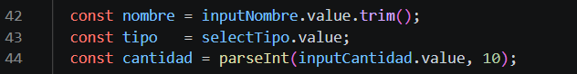
Fuente: Elaboración propia.

Corrección aplicada: Se sustituyó parseInt (inputCantidad.value, 10) por Number.parseInt (inputCantidad.value, 10). Esta modificación asegura que la entrada del usuario se procese bajo un estándar de conversión más riguroso, reduciendo la probabilidad de errores lógicos en los cálculos.

Figura 3. Refactorización del método de conversión utilizando el estándar moderno y robusto Number.parseInt().
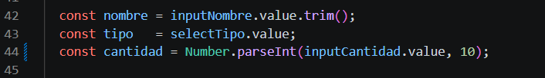
Fuente: Elaboración propia.
Issue 2 — Prefer Number.isNaN over isNaN (línea 51, en el video las misma línea)
De manera análoga a la corrección anterior, SonarQube señaló en la línea 51 el empleo de la función global isNaN, clasificando este hallazgo dentro de la categoría de Reliability con un nivel de severidad Medium.
Justificación Técnica del error a corregir: Esta función realiza una conversión previa del valor a tipo numérico antes de efectuar la evaluación, lo cual puede derivar en resultados inesperados o falsos positivos (por ejemplo, al evaluar strings vacías o valores booleanos). En su lugar, se implementó el método Number.isNaN, el cual efectúa una validación estricta al devolver un valor verdadero (true) únicamente cuando el dato evaluado es efectivamente NaN (Not-a-Number).

Figura 4. Detección de Code Smell por uso de la función de validación global heredada isNaN().
Fuente: Elaboración propia.

Corrección aplicada: Se sustituyó isNaN(cantidad) por Number.isNaN(cantidad). Esta modificación asegura una validación robusta y predecible, restringiendo la comprobación de errores exclusivamente a valores que no son numéricos.
Figura 5. Refactorización del bloque de validación utilizando el método robusto Number.isNaN().
Fuente: Elaboración propia.

Issue 3 y 4 — Prefer Number.parseInt y Number.isNaN en actualizarPreview (líneas 135-136, en el video las mismas líneas )
Dentro de la función actualizarPreview(), SonarQube detectó el uso de las funciones globales parseInt e isNaN en las líneas 135 y 136, respectivamente. Ambos hallazgos fueron clasificados en la categoría Reliability con una severidad Medium, bajo la advertencia de que dichos métodos se consideran obsoletos frente a las alternativas modernas de JavaScript.
Justificación Técnica del error a corregir: Tal como se estableció en los hallazgos anteriores, las versiones globales de estas funciones pueden incurrir en conversiones implícitas no deseadas, lo que incrementa el riesgo de errores en tiempo de ejecución Al reemplazar estas funciones por Number.parseInt y Number.isNaN, se asegura que sea menos propenso a fallos derivados de una mala interpretación de los datos numéricos ingresados por el usuario.
Figura 6. Detección de problemas en las líneas 135 y 136 por usar funciones antiguas para convertir y validar números.
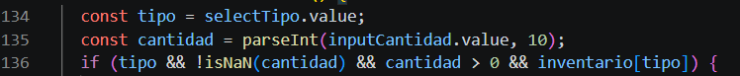
Fuente: Elaboración propia.

Corrección aplicada: Se sustituyó parseInt() por Number.parseInt() e isNaN() por Number.isNaN() en la función actualizarPreview(). Esta estandarización del código fuente no solo cumple con las recomendaciones de SonarQube, sino que robustece la lógica de actualización de la interfaz, eliminando posibles inconsistencias entre diferentes módulos del sistema.

Figura 7. Código corregido y actualizado usando las funciones modernas recomendadas por la herramienta.
Fuente: Elaboración propia.

Issue 5 — Unreachable code (línea 175, en el video 170)
En la línea 175 del método cambiarFiltro(), SonarQube detectó la presencia de código inalcanzable. Este hallazgo fue clasificado en la categoría Reliability con una severidad Medium.
Justificación Técnica del error a corregir: La presencia de código inalcanzable representa una deficiencia en el diseño lógico. Al existir una instrucción que fuerza la salida de la función antes de completar las tareas programadas, el flujo de ejecución se vuelve incorrecto. Eliminar estas "instrucciones muertas" no solo optimiza el rendimiento del archivo fuente, sino que asegura que todas las operaciones de la lógica de negocio sean ejecutadas en el orden previsto, evitando errores de lógica silenciosos.

Figura 8. Detección de líneas de código que nunca se ejecutan debido a un comando de salida (return) puesto antes de tiempo.
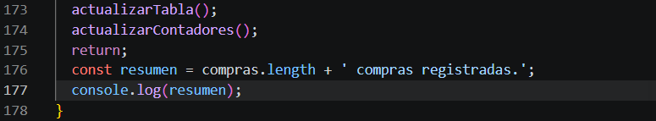
Fuente: Elaboración propia.

Corrección aplicada: Se eliminó el bloque de código inalcanzable y el return innecesario, identificado por SonarQube como un salto redundante (redundant jump). Esta acción permite que el método cambiarFiltro () complete su ciclo de ejecución de manera íntegra, asegurando que las funciones de resumen y notificación se procesen correctamente tras el filtrado de datos.

Figura 9. Código corregido eliminando las funciones innecesarias y el texto muerto para dejar el cierre limpio.
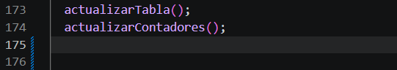
Fuente: Elaboración propia.

7.2 Problemas de Mantenibilidad (Maintainability Issues / Code Smells)
Los problemas de mantenibilidad incrementan la carga de mantenimiento pendiente (deuda técnica), lo que dificulta las modificaciones futuras y reduce la capacidad del sistema para adaptarse a nuevos requerimientos.
Issue 1 — Unexpected var, use let or const instead (líneas 27-28, en el video 32-33)
En las líneas 27 y 28 del código fuente, SonarQube detectó el uso de la palabra reservada var para la declaración de las variables compras y filtroActivo. Este hallazgo fue clasificado bajo la categoría de Maintainability con un nivel de severidad High.
Justificación Técnica del error a corregir: El script definía las variables compras y filtroActivo con var, una forma antigua de declarar variables en JavaScript. El inconveniente fundamental de var radica en su comportamiento de alcance (scope): esta palabra reservada no respeta el alcance de bloque, permitiendo que la variable sea susceptible a ser sobrescrita desde cualquier parte del script, independientemente de dónde haya sido definida. La modernización hacia let o const impone un control de alcance de bloque, limitando la visibilidad de la variable al entorno donde efectivamente es necesaria.

Figura 10. Detección de problemas en las líneas 27 y 28 debido al uso de comandos antiguos para crear variables.
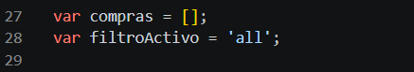
Fuente: Elaboración propia.

Corrección aplicada: Se reemplazó la declaración var por let en ambas instancias. Se determinó que el uso de let es el adecuado en lugar de const, debido a que ambos valores son mutables: compras requiere ser actualizada con cada nueva transacción registrada, mientras que filtroActivo debe permitir la modificación de su estado conforme el usuario interactúa con la interfaz.

Figura 11. Código corregido y actualizado utilizando los comandos modernos que garantizan un orden limpio.
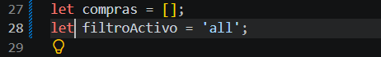
Fuente: Elaboración propia.

Issue 2 — Complete the task associated to this TODO comment (línea 181, en el video 175)
En la línea 181, SonarQube identificó un comentario de tipo // TODO, clasificado bajo la categoría de Maintainability con una severidad Info. Dicha anotación señalaba la necesidad pendiente de implementar una funcionalidad para exportar el historial de compras a formato CSV.
Justificación Técnica del error a corregir: Aunque los comentarios de tipo //TODO son útiles durante la etapa de desarrollo, su persistencia en el repositorio final contribuye a la acumulación de deuda técnica. Tras evaluar el estado actual del Proyecto Ticket Sales Dashboard, se determinó que la implementación inmediata de funciones integradas (exportación nativa) añadiría una complejidad innecesaria a la lógica del archivo app.js. En consecuencia, se adoptó la decisión estratégica de eliminar dicha anotación para asegurar un código base limpio y alineado con los estándares de calidad.

Figura 12. Detección de un comentario de tarea pendiente (// TODO) en la línea 181 que afecta el orden del código.
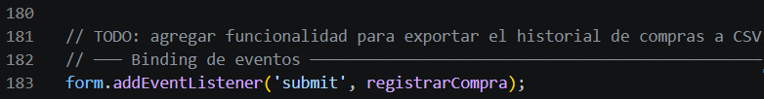
Fuente: Elaboración propia.

Figura 13. Código final limpio tras eliminar las anotaciones en la zona de eventos.
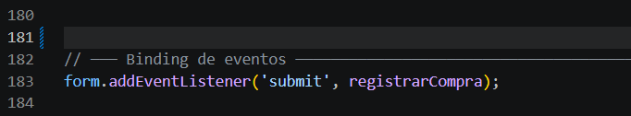
Fuente: Elaboración propia.
Consideraciones para futuras versiones: Se reconoce la relevancia técnica de esta funcionalidad para la operación del negocio, por lo cual se ha formalizado como un requerimiento para futuras mejoras del sistema. Tras una evaluación técnica, se seleccionó la librería PapaParse como la solución óptima, debido a su eficiencia en la generación de archivos CSV desde el lado del cliente. Se contempla, la incorporación de un bloque funcional llamado exportarCSV () que procese el arreglo global de transacciones, garantizando así la escalabilidad del sistema sin comprometer su mantenibilidad.

7.3 Puntos Críticos de Seguridad (Security Hotspots)
Los hotspots señalan segmentos de código que requieren revisión manual para evaluar posibles riesgos de seguridad. A diferencia de un error de sintaxis convencional, un hotspot no implica necesariamente una falla inmediata, sino que identifica áreas donde la lógica de la aplicación es susceptible a ser manipulada si no se aplican los controles adecuados.
Security Hotspots — Uso de Math.random() en contextos de seguridad (líneas 146 y 151, en el video las mismas líneas)
En las líneas 146 y 151, SonarQube identificó el uso de la función Math.random() dentro de los métodos generarRotacionVip() y generarRotacionGeneral(), clasificándolo como un Security Hotspot crítico con una severidad Medium.
Justificación Técnica del error a corregir: Las funciones generarRotacionVip () y generarRotacionGeneral () utilizaban originalmente Math.random() de JavaScript. La debilidad inherente de Math.random() reside en su carácter determinista; bajo el análisis de muestras secuenciales, es posible anticipar los valores generados. En sistemas que gestionan identificadores de transacciones, tokens de sesión o claves criptográficas, este comportamiento constituye una vulnerabilidad significativa que podría comprometer la integridad y confidencialidad de la información. La implementación de un generador de números aleatorios débil facilita la explotación de ataques de predicción.

Figura 14. Detección de un punto crítico de seguridad por el uso de funciones no seguras para generar valores aleatorios.
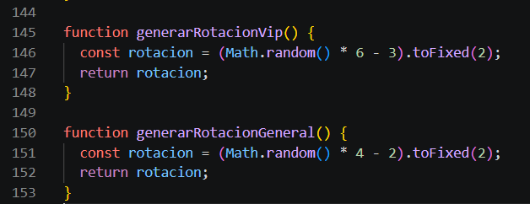
Fuente: Elaboración propia.

Análisis de contexto: Aunque la implementación original del Ticket Sales Dashboard utilizaba estos valores exclusivamente para fines de representación visual en la interfaz, se determinó que la persistencia de componentes criptográficamente débiles dentro del código fuente constituía una mala práctica que incrementaba el perfil de riesgo ante futuras actualizaciones. Para alinear el producto con los estándares de seguridad modernos, se ejecutó una optimización del motor de aleatoriedad. Esta intervención asegura que el sistema cuente con una base tecnológica sólida y resistente a ataques de predicción.

Figura 15. Código corregido e implementando un sistema criptográfico seguro para asegurar la aleatoriedad.
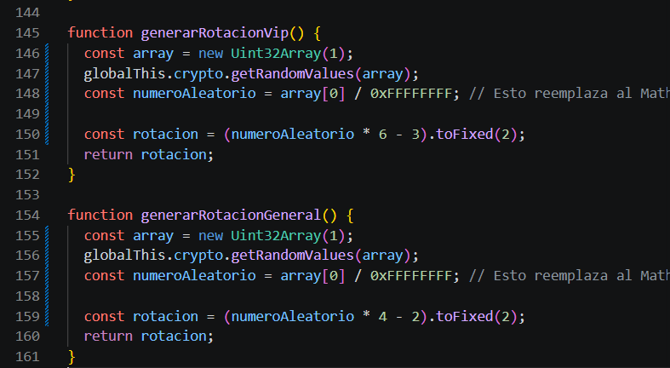
Fuente: Elaboración propia.

Corrección aplicada: La mitigación de este Security Hotspot se logró mediante la eliminación definitiva de Math.random() y la implementación de la API de Criptografía Web nativa (Web Crypto API), específicamente a través del método crypto.getRandomValues(). Esta sustitución, aplicada en las líneas 146 y 151 del archivo app.js, reemplaza un algoritmo pseudoaleatorio predecible por una fuente de aleatoriedad de alta calidad.
A diferencia de Math.random(), que emplea una fórmula matemática determinista, crypto.getRandomValues() trabaja directamente con los recursos del sistema para obtener resultados impredecibles. Para adaptar esta solución a los requerimientos visuales del Ticket Sales Dashboard (específicamente la rotación de las tarjetas), se estableció el siguiente procedimiento lógico:
- Reserva de espacio en memoria: Se inicializó un contenedor de datos mediante const arrayAleatorio = new Uint32Array (1). Esta instrucción reserva un arreglo optimizado para almacenar un número entero positivo de 32 bits, garantizando un manejo eficiente de la memoria.
- Inyección de entropía del sistema operativo Se ejecutó window.crypto.getRandomValues(arrayAleatorio), comando que llena dicho espacio con un número generado a partir de procesos aleatorios internos del sistema operativo. Esto permite obtener un valor único en el rango de 0 a 4,294,967,295.
- Conversión a formato decimal: Para facilitar el uso del dato en la interfaz, el valor obtenido se dividió por el valor máximo posible de 32 bits (0xffffffff). La operación const factorFlotante = arrayAleatorio[0] / 0xffffffff; transforma el número entero en un valor decimal preciso, situado estrictamente entre 0.0 y 1.0.
- Aplicación del cálculo visual: Finalmente, se aplicó la fórmula const rotacion = (factorFlotante * 4 - 2).toFixed(2);. Este cálculo escala el valor seguro para obtener un ángulo de rotación entre -2 y 2 grados, el cual es inyectado dinámicamente en las propiedades CSS de la interfaz.
Mediante esta optimización del motor de aleatoriedad, se eliminó la vulnerabilidad por predictibilidad, garantizando la integridad de los componentes visuales y alineando el desarrollo con los estándares de seguridad web vigentes, sin afectar la experiencia de usuario del Dashboard.

8. Comparación de requerimientos detallados vs estado del producto
Para concluir la etapa de inspección, se realizó una comparativa técnica donde se comparó los requerimientos de calidad definidos al inicio con el estado real del código fuente tras el análisis estático.
Tabla 3. Matriz comparativa de requerimientos de calidad frente a desviaciones detectadas y mitigaciones.
Aspecto de Calidad | Requerimiento esperado | Estado detectado | Desviación | Impacto
Confiabilidad | Código sin fallas estructurales, libre de sentencias inalcanzables y validaciones modernas. | Presencia de código inalcanzable (línea 170) y uso de funciones globales obsoletas (parseInt/isNaN). | Media, errores de sintaxis o código inalcanzable afectan la ejecución. | Riesgo de interrupción en flujos lógicos y validaciones imprecisas.
Mantenibilidad | Índice controlado de deuda técnica, sin código duplicado ni variables globales. | Uso de var (líneas 32-33), duplicidad lógica y tareas pendientes (TODO en línea 175). | Baja, Son problemas de limpieza (deuda técnica). | Incremento de deuda técnica y complejidad para escalar o mantener el script.
Seguridad | Exclusión de brechas de seguridad potenciales y uso de robustez criptográfica. | Uso de Math.random() (líneas 137/142), generando una alerta de Security Hotspot. | Alta, porque cualquier uso de algoritmos predictivos es considerado un riesgo crítico | Vulnerabilidad ante predicción de valores; mitigada mediante el uso de crypto.getRandomValues().
Fuente: Elaboración propia.

El análisis, tanto de los datos como del código, demuestra que el archivo app.js cumplía con las tareas que se le pedían (funcionalidad). Sin embargo, tenía fallos técnicos que no se veían a simple vista, pero que debían corregirse para cumplir con los estándares de calidad del proyecto.

Conclusiones

El desarrollo de este informe permitió mostrar la relación directa entre la teoría de un Sistema de Gestión de Calidad (SGC) y la práctica técnica en el desarrollo de software, la inspección realizada en el proyecto Ticket Sales Dashboard demostró que el análisis estático de código no es un proceso aislado, sino una herramienta clave de control. Al identificar y corregir los diez problemas críticos incorporados en el sistema mediante SonarQube, se evidenció cómo la eliminación de malas prácticas, como el uso de variables globales, código muerto o redundancias lógicas, impacta de manera inmediata en la confiabilidad, la seguridad y la mantenibilidad del producto.

El principal aporte de este trabajo es destacar que la calidad del software no debe entenderse como una etapa final, sino como una práctica continua dentro del desarrollo. El uso de herramientas de análisis automatizado funciona como un mecanismo preventivo que reduce la acumulación de deuda técnica y permite que los equipos concentren sus esfuerzos en la innovación y el diseño, en lugar de corregir errores tardíos en producción.

Desde una perspectiva académica y profesional, el ejercicio deja en evidencia la responsabilidad que implica construir software confiable. En una industria competitiva y expuesta a riesgos de seguridad, no basta con que un sistema funcione; es necesario que esté estructurado bajo estándares reconocidos, sea legible para cualquier equipo y garantice estabilidad en el negocio y una buena experiencia para el usuario final.

Se reconocen las limitaciones de tiempo y alcance de esta entrega, por lo que se proponen líneas de trabajo futuras que permitirían llevar el proyecto a un nivel empresarial. Entre ellas se considera la automatización del análisis en procesos de integración continua, la incorporación de pruebas dinámicas que complementen el análisis estático y la realización de auditorías avanzadas de seguridad basadas en estándares internacionales.

Este trabajo deja como idea fuerza que la calidad del software debe asumirse como una cultura de desarrollo continuo. La experiencia obtenida demuestra que cada decisión en el código tiene un impacto directo en la estabilidad del sistema y en la confianza de los usuarios. A partir de este aprendizaje, se refuerza la importancia de aplicar metodologías de control y mejora constante, entendiendo que la verdadera competencia en la ingeniería de software radica en entregar productos robustos, seguros y sostenibles en el tiempo.

Anexos: Recursos de la Entrega

Para la revisión, validación y auditoría de los componentes de software desarrollados, analizados y corregidos en el presente informe, se ponen a disposición de la docente los accesos directos a los entregables prácticos que complementan esta evaluación:

- Repositorio de Código Fuente (GitHub): https://github.com/malussi/Ticket-Sales-Dashboard
  - Descripción: Repositorio público que contiene la estructura completa del proyecto "Ticket Sales Dashboard", incluyendo las configuraciones pertinentes para el análisis estático.
- Historial de Commits (Evidencia de Correcciones): https://github.com/malussi/Ticket-Sales-Dashboard/commits/master/
  - Descripción: Registro cronológico de modificaciones que evidencia la progresión del trabajo del equipo y la resolución efectiva de los bugs, code smells y vulnerabilidades reportados por SonarQube en el archivo js/app.js.
- Video Explicativo de la Evaluación (Defensa Individual): https://youtu.be/0mCYDlJxkvU
  - Descripción: Presentación audiovisual en la cual se expone el despliegue de la herramienta mediante Docker, el estado inicial del panel de SonarQube y la respectiva defensa técnica individual basada en el contraste de código (código original vs. código corregido).

Referencias bibliográficas
Fenton, N. E. y Pfleeger, S. L. (2014). Software Metrics: A Rigorous and Practical Approach (3.ª ed.). Boca Raton, FL: CRC Press.
IEEE. (2013). IEEE Standard for System and Software Verification and Validation (IEEE Std 1012-2012). Nueva York, NY: IEEE Computer Society.
INACAP. (2026). Control, validación y verificación de productos de software. Material de la asignatura. Santiago, Chile: Instituto Nacional de Capacitación Profesional.
INACAP. (2026). Glosario: Control, validación y verificación de productos de software. Material de la asignatura. Santiago, Chile: Instituto Nacional de Capacitación Profesional.
ISO/IEC. (2011). ISO/IEC 25010: Systems and software engineering — Systems and software Quality Requirements and Evaluation (SQuaRE) — System and software quality models. Ginebra, Suiza: International Organization for Standardization.
Juran, J. M. (1988). Juran's Quality Control Handbook (4.ª ed.). Nueva York, NY: McGraw-Hill.
Myers, G. J., Sandler, C. y Badgett, T. (2011). The Art of Software Testing (3.ª ed.). Hoboken, NJ: John Wiley & Sons.
Pressman, R. S. y Maxim, B. R. (2021). Software Engineering: A Practitioner's Approach (9.ª ed.). Nueva York, NY: McGraw-Hill.
Sommerville, I. (2011). Software Engineering (9.ª ed.). Boston, MA: Addison-Wesley.
SonarSource. (2024). SonarQube documentation: Rules and quality profiles. Recuperado de https://docs.sonarqube.org/

